Зеленая Россия

С 1 сентября 2022 года по инициативе общероссийского экологического движения «Зеленая Россия» на территории всех субъектов РФ проходит Всероссийский экологический субботник «Зеленая Россия».
Его цель – способствовать экологическому воспитанию подрастающего поколения и формированию экологической культуры населения, объединять инициативы граждан, организаций и органов государственной власти в деле охраны окружающей среды, а также проведение реальных практических мероприятий для создания благоприятных условий жизни для нынешних и будущих поколений.
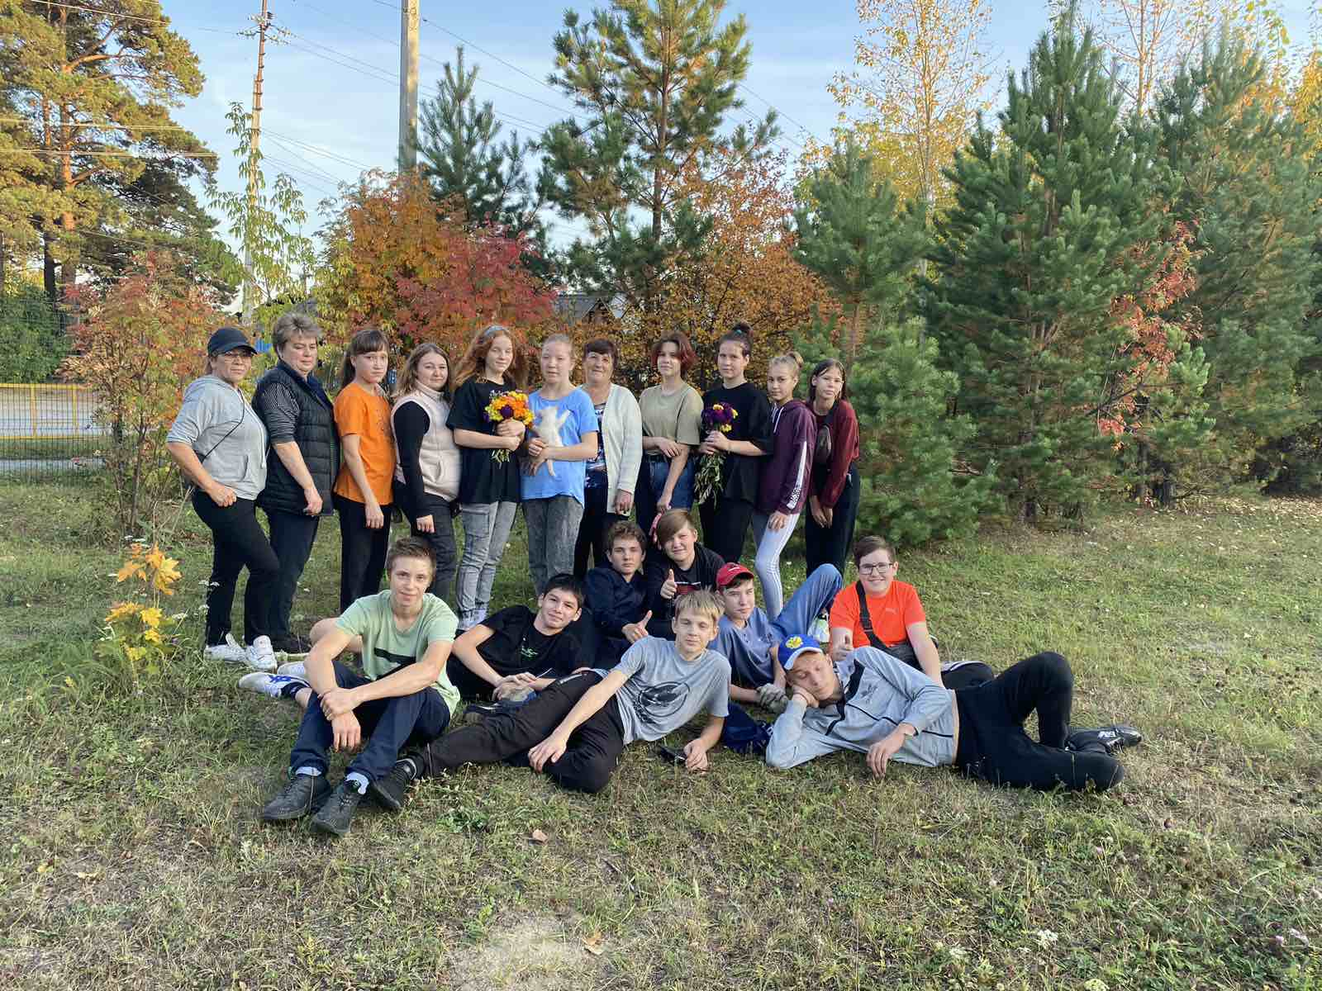
Этот призыв не остался безответным. После уроков на школьном дворе собрались ребята из экологического отряда «Новое поколение» под руководством Заравнятных Натальи Васильевны и Тегенцевой Елены Константиновны. Е ним присоединились ребята 9-а и 9-б классов с классными руководителями Денисовой Раисой Ивановной и Аржановой Анастасией Викторовной. Активно помогала в уборке участка учитель 2 класса Макеева Лариса Викторовна, ученики которой находились в тот день на карантине. Перед началом работы завуч по воспитательной работе Камаева И.Л. поблагодарила всех за сознательность и активность. Ребята с удовольствием отгадывали загадки, отвечали на вопросы: из какого дерева делают спички, пианино; у какого дерева сок сладкий и вкусный, как у березы; какие дрова самые жаркие.

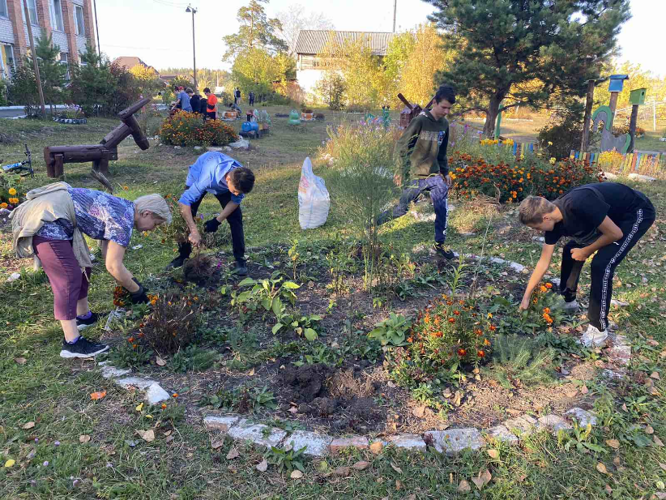

Ну а потом все ребята были поделены на группы: одни чистили клумбы, убирали сухие цветы.

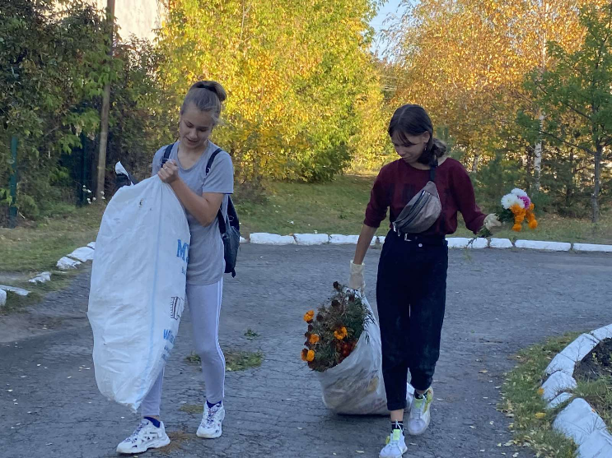

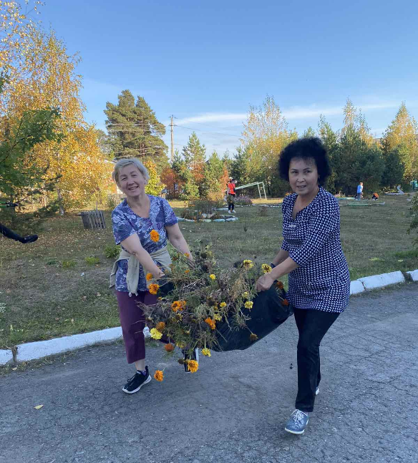

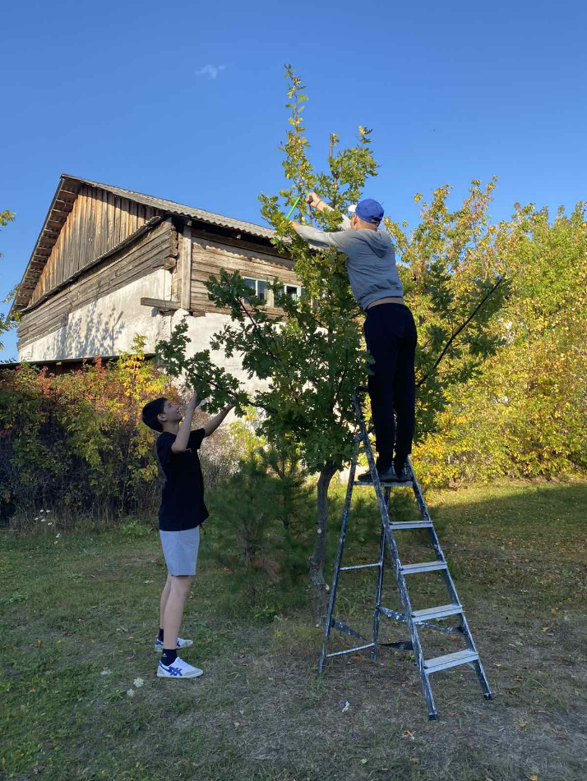

другие занимались обрезкой деревьев и кустарников, формировали кроны дуба и канадского клена, третьи копали ямки для новых саженцев.

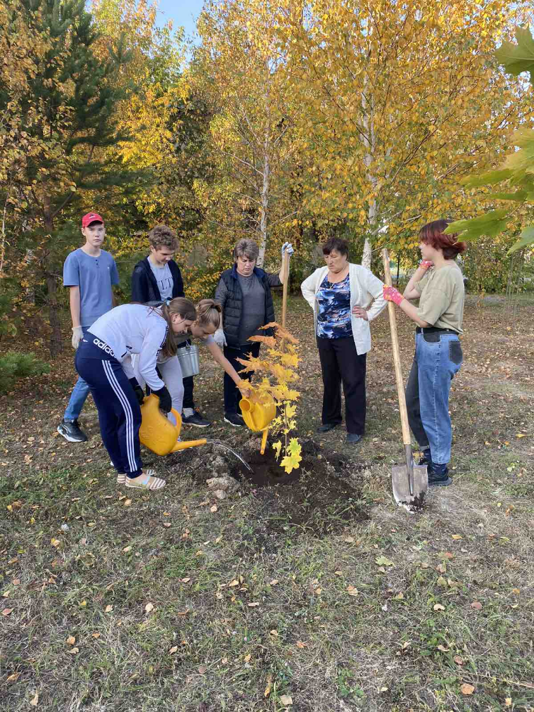
9классники садили кусты сирени и канадский клен. Работы хватило всем!
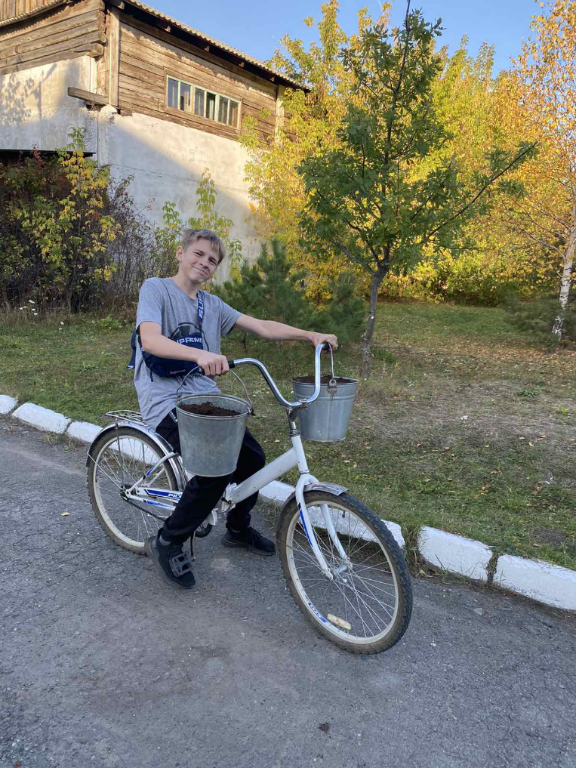

Погода нас баловала: тепло, солнечно. И настроение, конечно, у всех было отличное!

Заместитель директора по ВР: Камаева Ирина Львовна.

